Allegato M

 |  | ISTITUTO COMPRENSIVO ad INDIRIZZO MUSICALE  “GIUSEPPE VASI” - CORLEONE  Sede CTI Distretto 40 – Punto di erogazione CPIA PA2  Via Don Giovanni Colletto (Largo Dott. Angelo Badami)  C.F. 97326700826 - Codice Meccanografico PAIC8A900V  Tel. 091/84524320 – 0918467892 - FAX 091/8468154  PEC: paic8a900v@pec.istruzione.it - E-Mail: paic8a900v@istruzione.it - Web: www.icvasicorleone.edu.it |  | 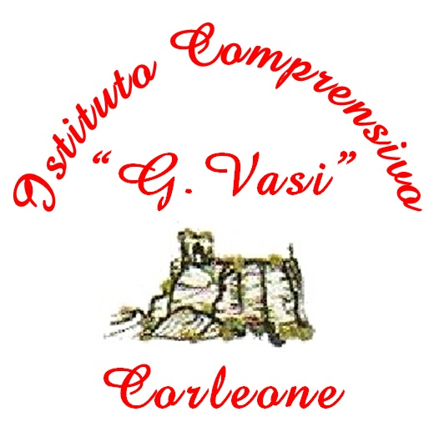

ALLA DIRIGENTE SCOLASTICA

Istituto Comprensivo “G. VASI”

Via Don Giovanni Colletto

90034 CORLEONE (PA)

OGGETTO: Modello sottoscrizione codice comportamento dipendenti pubblici - Piano nazionale di ripresa e resilienza, Missione 4 – Istruzione e ricerca – Componente 1 – “Potenziamento dell’offerta dei servizi di istruzione: dagli asili nido alle università” – Investimento 3.1 “Nuove competenze e nuovi linguaggi”, finanziato dall’Unione europea – Next Generation EU - Avviso: Competenze STEM e multilinguistiche nelle scuole statali (D.M. 65/2023)

Il/La sottoscritto/a _____________________________________________________ nato/a il ___/___/_______
a _______________________________ Prov. (_____) codice fiscale _________________________________
residente in via _______________________________________ a ____________________________________ CAP _________________ Tel. _____________________________ Cell.________________________________ E-Mail _____________________________________________________________________________________
ai fini del reclutamento di esperto interno o esterno, mentor/esperto interno, tutor interno per il progetto Piano nazionale di ripresa e resilienza, Missione 4 – Istruzione e ricerca – Componente 1 – “Potenziamento dell’offerta dei servizi di istruzione: dagli asili nido alle università” – Investimento 3.1 “Nuove competenze e nuovi linguaggi”, finanziato dall’Unione europea – Next Generation EU - Avviso: Competenze STEM e multilinguistiche nelle scuole statali (D.M. 65/2023) - Identificativo progetto: M4C1I3.1-2023-1143-P-28677 - C.U.P. I64D23001790006 - Titolo del Progetto Scopriamo le STEM, consapevole delle responsabilità civili e penali cui va incontro in caso di dichiarazione non corrispondente al vero ai sensi del DPR 28/12/2000 n. 445, così come modificato ed integrato dall’art. 15 della legge 16/01/2003, dichiara:
- di aver preso visione del codice di comportamento dei dipendenti pubblici (DPR 62/2013) pubblicato sul sito dell’IC G. Vasi;

Luogo e data,

FIRMA

